LISTADO DE CURSOS NEOSER A REALIZARSE EN 2026

- El arte del Rebozo desde la Educación Somática (modalidad virtual)
- El arte del Rebozo para el embarazo, parto y postparto (modalidad presencial)
- Neurobiología del Parto y Protocolos para un Nacimiento Humanizado
- Antropología y Sociología del Nacimiento
- Herramientas para un Nacimiento Humanizado (jornada con la participación de profesores especialistas)

CURSO EL ARTE DEL REBOZO MODALIDAD VIRTUAL
https://neoser.vercel.app/cursos/rebozo-cert
me parece muy bien como lo han planteado

algunos cambios:
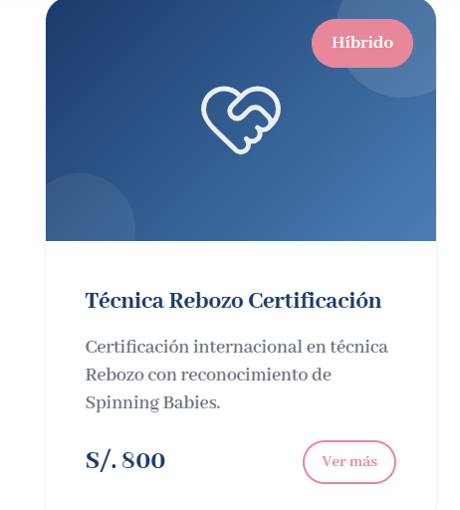
COLOCAR COMO FOTO PARA CADA CURSO EL POST DEL CURSO
El Arte del Rebozo
desde la Educación Somática
Formación especializada que integra la Técnica Rebozo, la educación somática y la atención humanizada, con certificación emitida por Maternidad y Medicina Humanizada NeoSer.
Precio: S/300
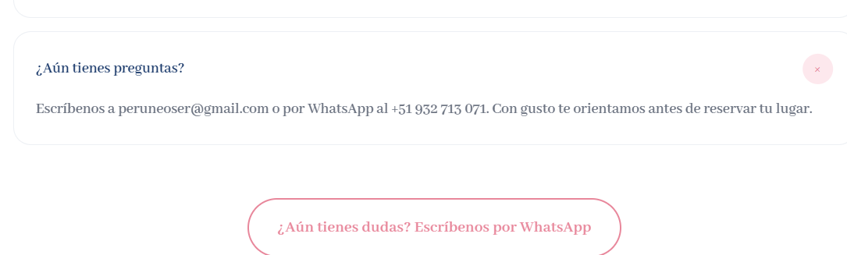
el email sería: dsilva@neoserperu.com actualizarlo en vez del peruneoser@gmail.com

